# جامعة المنارة

# كلية: الصيدلة

# اسم المقرر: علم التشريح والنسج

# رقم الجلسة (2)

# عنوان الجلسة

# النسيج الضام

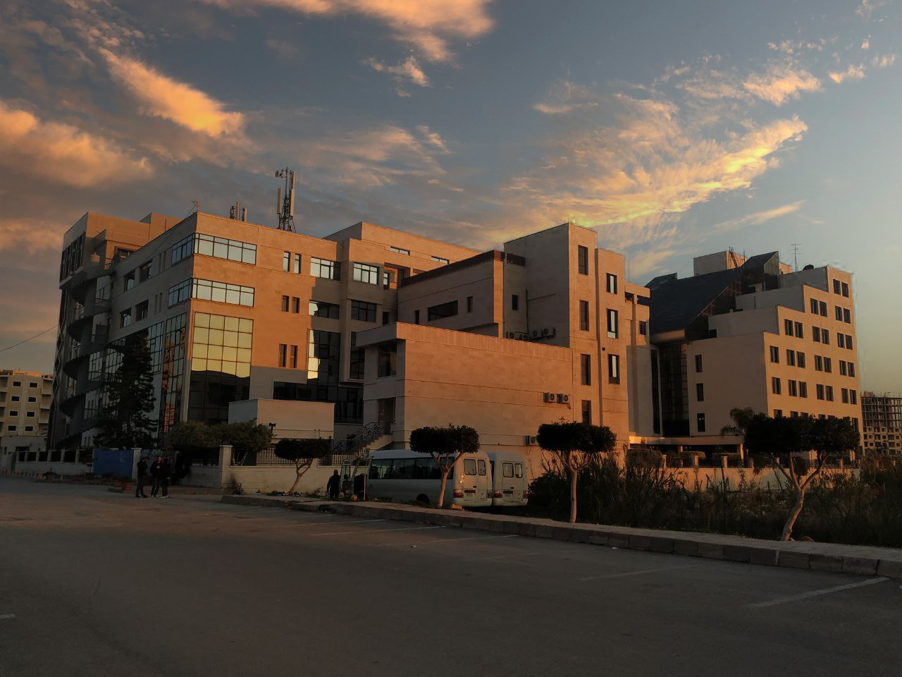

**الفصل الدراسي الثاني العام الدراسي 2022-2023**

جدول المحتويات

Contents

|  |  |
| --- | --- |
| العنوان | رقم الصفحة |
| تعريف النسيج الضام | 3 |
| النسيج الضام المخاطي | 3 |
| النسيج الضام الشبكي الشحمي | 4 |
| النسيج الضام الليفي | 5 |

## الغاية من الجلسة:

* أن يتعرف الطالب على مكونات النسيج الضام
* أن يتعرف الطالب على أنواع النسيج الضام وأماكن تواجدها في الجسم
* **النسيج الضام:**
  + **هو النسيج الداعم لباقي أنواع الأنسجة الأخرى ميكانيكياً ( حيث يربط الأنسجة والخلايا ببعضها) ووظيفياً(حيث يؤمن العناصر الغذائية ويساهم في إطراح الفضلات من الخلايا)**
  + **بنيوياً يتألف من 3 عناصر رئيسية: (الخلايا، الألياف، المادة الأساسية)، ويتميز عن الأنسجة الأخرى(الظهاري والعضلي والعصبي) بأن معظمه يتكون بشكل أساسي من المطرق خارج الخلوي(الألياف والمادة الأساسية) وليس الخلايا كما في باقي الأنسجة**
  + **الخلايا المكونة للنسيج الضام هي: أرومات الليف (وهي التي تنتج الألياف والمادة الأساسية)، خلايا مناعية(كالمصورية واللمفاوية والبالعات الكبيرة) الخلايا البدينة( والتي تفرز جزيئات فعالة وظيفياً كالهيستامين) والخلايا الشحمية**
  + **الألياف الموجودة في النسيج الضام هي : الكولاجين، الأيلاستين، والألياف الشبكية**
  + **المادة الأساسية تتكون من جزيئات كبيرة محبة للماء من السكريات البروتينية والغلوكوز أمينوغليكان والبروتينات السكرية التي تساهم في تماسك النسيج(اللامينين، والفيبرونكتين وغي وتربطها مع جزيئات بروتينية تدعى الإنتغرينات على سطح الخلايا**
  + **هذا التنوع الكبير في الخلايا والألياف والمادة الأساسية يعكس التنوع الكبير في أنواع النسيج الضام وأدواره الشكلية والوظيفية**
* **النسيج الضام الجنيني( المخاطي)**

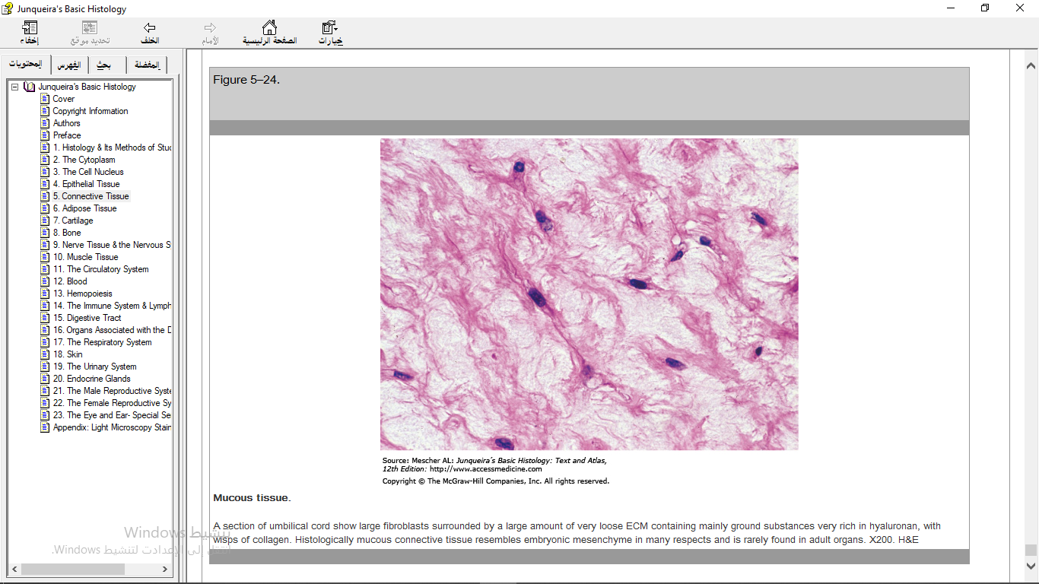**يحوي خلايا أساسية( أرومات الليف والخلايا الليفية) مع مادة أساسية جلاتينية متجانسة وألياف كولاجينية**

* **النسيج الضام الشبكي:**

**ويحوي خلايا شبكية ترتبط مع بعضها البعض بألياف شبكية، يوجد خلايا والياف حرة في المسافات بين الخلايا**

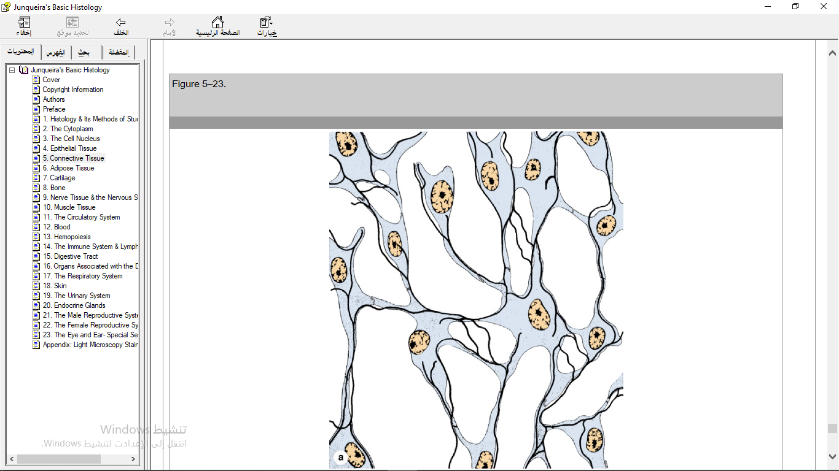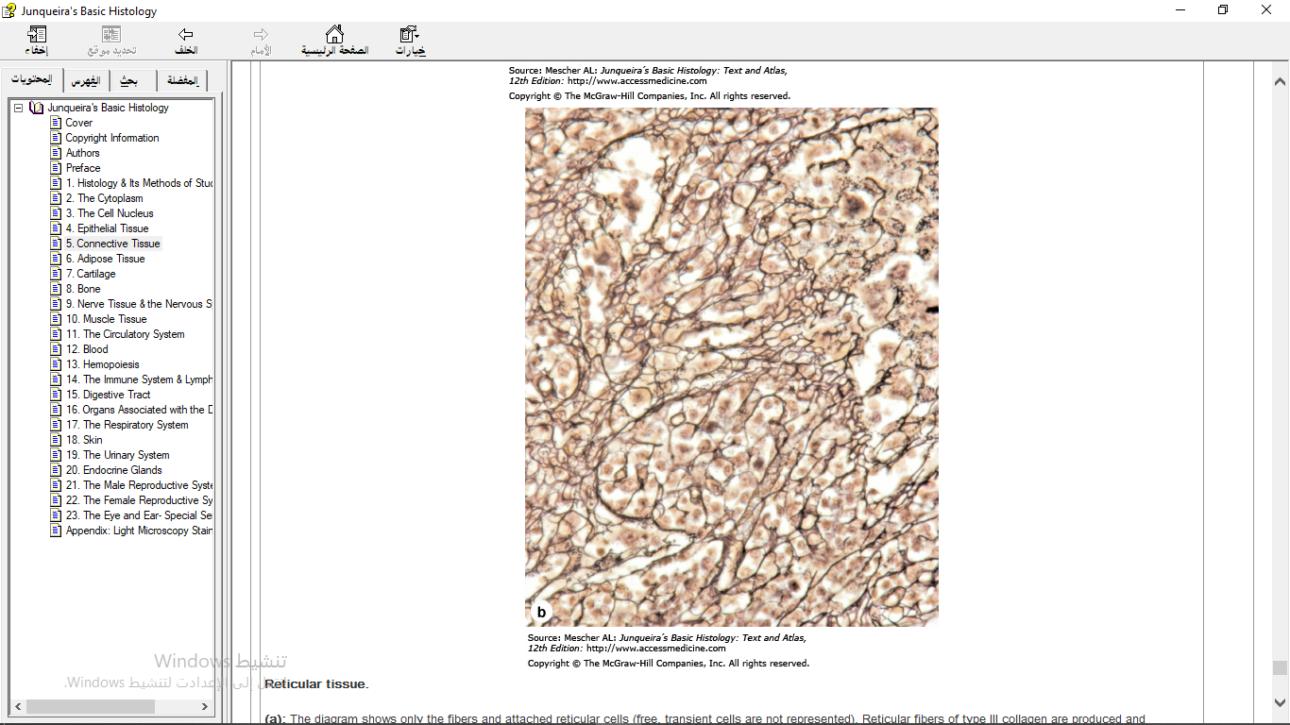

|  |  |
| --- | --- |
| **صورة نسيجية للنسيج الضام الشبكي** | **شكل ترسيمي للنسيج الضام الشبكي** |

* **النسيج الضام الشحمي : وفيه تخزن الخلايا الشحمية الجزيئات الشحمية ضمن قطيرات تتجمع لتشكل قطيرة كبيرة مما يعطي الخلية الشحمية الشكل المدور، وتكون النواة والسيتوبلازما مضغوطين نحو المحيط مما يعطي الخلايا شكل الخاتم**
* 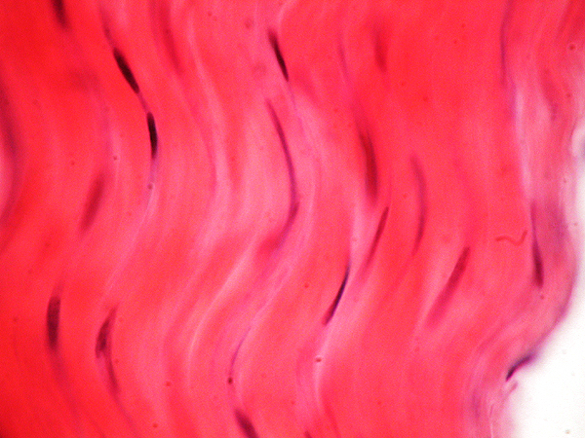**النسيج الضام الليفي الكثيف: وهو نسيج يوجد في الكثير من الأعضاء في الجسم ، وظيفته دعم البنى التي تتعرض للضغط والاحتكاك (تحت الظهارات)**

**وهو نوعان حسب اتجاه الألياف : غير منتظم (وفيه تكون الألياف ضمن حزم متعددة الاتجاهات مما يؤمن الحماية في جميع الاتجاهات) ومنتظم( فيه تكون حزم الألياف باتجاه واحد محدد مما يؤمن حماية من قوى الجر في هذا الاتجاه)**

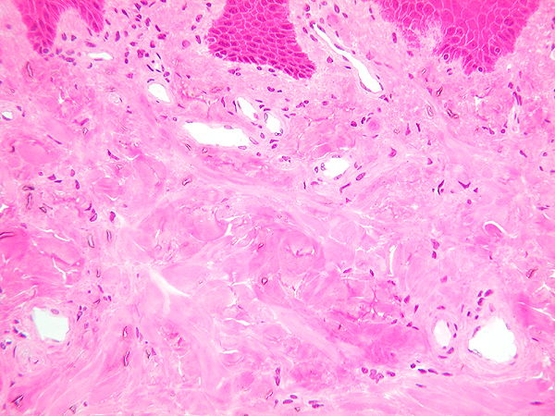**نسيج ضام ليفي كثيف منتظم ( من وتر عضلة)**

**نسيج ضام ليفي كثيف غير منتظم (أدمة الجلد)**

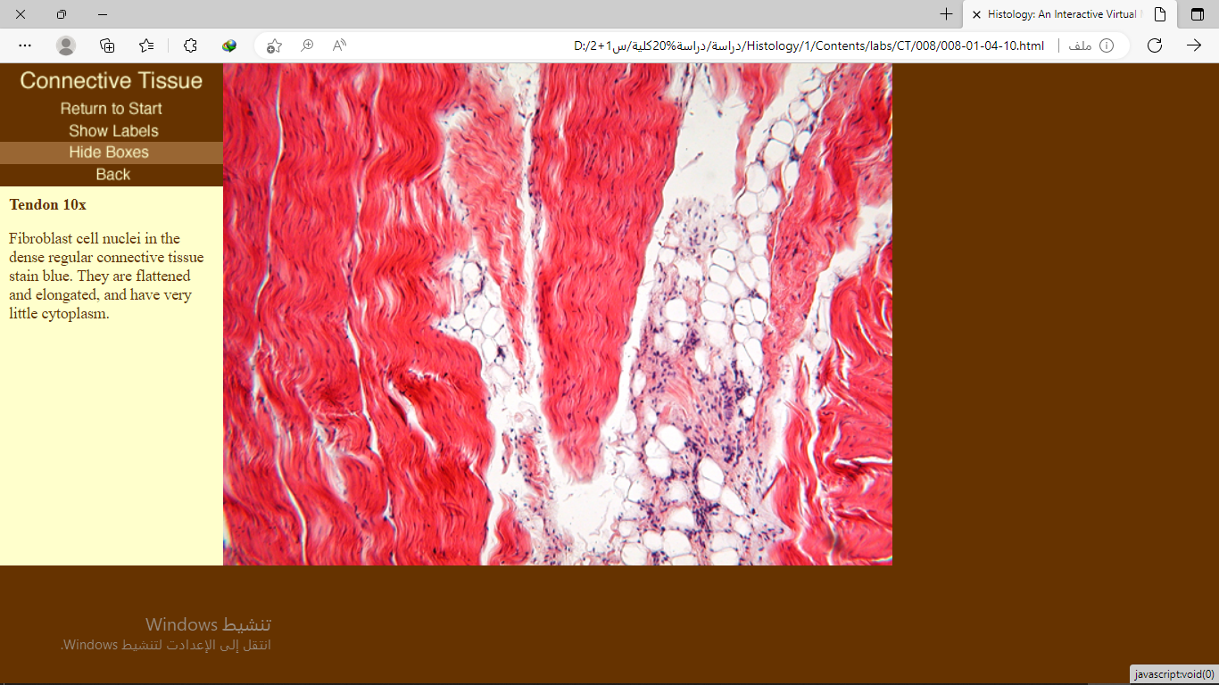**صورة نسيجية تحوي نسيج شحمي + نسيج ليفي كثيف منتظم+ نسيج ليفي كثيف غير منتظم**

**- انتهت الجلسة -**